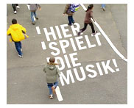
Hier spielt die Musik!
Im Film erfährst du einiges über das JeKi-Projekt. „JeKi“ bedeutet „Jedem Kind ein Instrument“. An den Schulen, die bei diesem Projekt mitmachen, singen und musizieren die Kinder von Anfang an sehr viel. Ab der zweiten Klasse darf sich dann jedes Kind ein Instrument aussuchen und es lernt, darauf zu spielen. Natürlich geben die Kinder auch Konzerte. Hier können sie ihren Eltern und allen Musikfreunden zeigen, was sie können.

- Wie gefällt dir das JeKi-Projekt? Schreibe in wenigen Stichpunkten auf, was du gut daran findest, und was dir weniger gut gefällt.

- Die Kinder sprechen im Film auch über die Bedeutung von Musik. Überleg mal: Was bedeutet Musik für dich? Versuche, deine Gedanken und Gefühle in Worte zu fassen.

